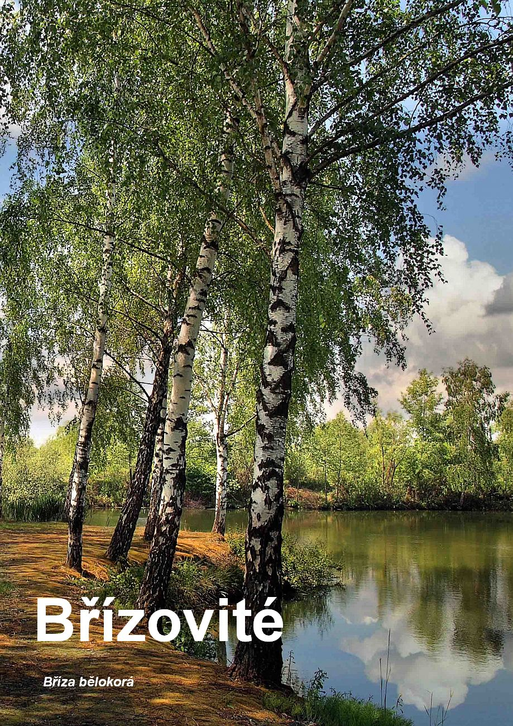
Břízovité (Betulaceae) /čti betulacé/

1. Dřeviny.

2. Jehnědovitá květenství.
Květenství je soubor květů. Jehněda je květenství, které visí z větve směrem dolů a kde květy přisedají přímo na hlavní květní stopku.

3. Plod nažka.
Nažka je suchý nepukavý plod s jedním semenem. To znamená, že plod není dužnatý a
v době zralosti nepraskne, aby uvolnil své jedno semeno.

4. Anemogamie.
Anemogamie je opylení větrem (anemos=vítr). Česky se tomu říká větrosnubnost nebo větrosprašnost. Při opylení větrem nejsou květy nápadné, nevoní a nevyrábí sladkou šťávu nektar, protože nepotřebují přilákat zvířecí opylovače.

Bříza bělokorá
Nádherný a nezaměnitelný strom s bílou kůrou. Plody jsou malé nažky s dvěma postranními křídly, které slouží k šíření plodů větrem. Jeden z nejodolnějších stromů, který roste třeba i ve starých zdech nebo v okapech zanedbaných budov. Kůra výborně hoří i za mokra a je tedy výborná k rozdělání ohně.

Bříza trpasličí
Je to keř vysoký asi jen půl metru, takže název trpasličí je zcela na místě. V ČR je to velmi vzácný, chráněný strom. Je to tzv. glaciální relikt, který se dá otrocky přeložit jako "ledovcový pozůstatek". Glaciální relikt je rostlina či zvíře, který na nějakém území zůstal z dob ledových, a to třeba v některých chladných místech pohoří. Doby ledové (glaciály) a meziledové (interglaciály) byly v Evropě ve čtvrtohorách. Poslední doba ledová skončila před 10 000 lety.

Olše lepkavá
Strom rostoucí na vlhkých místech. V kořenových hlízkách na kořenech žijí bakterie rodu Frankia. Jsou to nitrogenní bakterie, což jsou bakterie, které dokáží "chytat" dusík přímo ze vzduchu a předávají ho pak olši. Dusík ze všech složek vzduchu na prvním místě a zaujímá 78%. Název nitrogenní pochází od latinského jména dusíku – nitrogenium (proto je chemická značka dusíku N).

Poznávání rostlin

Bříza bělokorá
Nezaměnitelný strom s bílou kůrou.

Bříza trpasličí
Je to keř vysoký asi jen půl metru, takže název trpasličí je zcela na místě.

Olše lepkavá
Strom, asi nejnápadnější jsou dřevnaté, hnědočervené šištice, veliké 1 až 2 cm – jsou velmi nápadné, je jen potřeba je „dostat do oka“.

Olše šedá
Olše šedá: 1. list má špičku 2. list není lepkavý 3. list má osm a více postranních žilek 4. list je zespodu šedý. Odráží se to v názvu. Olše lepkavá: 1. list nemá špičku 2. list je lepkavý (viz název) 3. list má osm a méně postranních žilek 4. list není zespodu šedý.

